Práctica 3
-
Informe

Julen D. y Julen F.


- Calibración de sensores de choque y caída de ruedas (Bumps & WheelDrops)
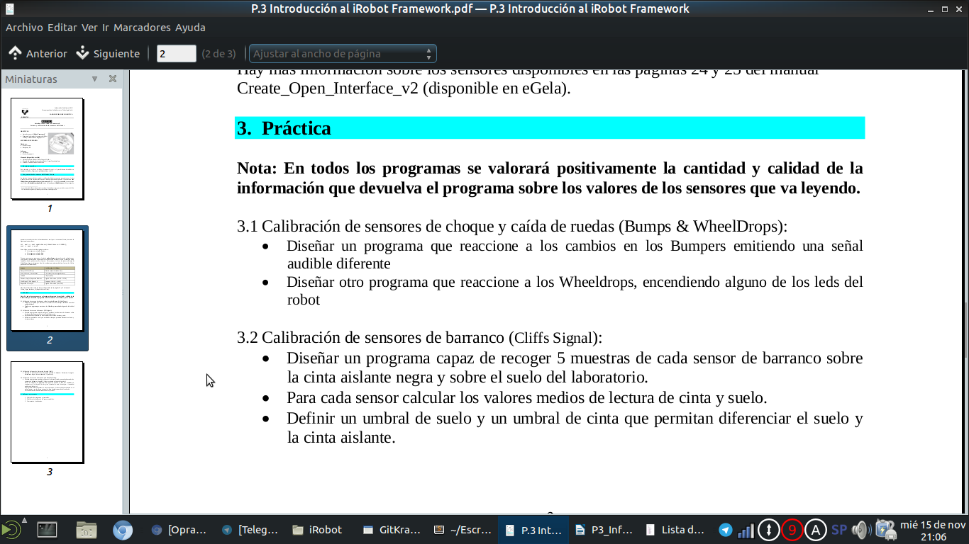
Valores que devuelve el sensor BUMPERS_AND_WHEELDROPS:
- Nada = 0
- BumperRight = 1
- BumperLeft = 2
- RightWheelDrop = 4
- LeftWheelDrop = 8
- FrontWheelDrop = 16
Estos valores los devuelve cada sensor mencionado por separado. Es decir, si se levantan las tres ruedas, el valor devuelto será 4+8+16 = 28.

→ Programa que reacciona a los bumpers emitiendo señales audibles
Para detectar si el bumper ha sido accionado, se comprueba si el valor devuelto por el sensor BUMPERS_AND_WHEELDROPS está entre 1 y 3. (BumperRight, BumperLeft o BumperRight+BumperLeft). Para el ejercicio, se han definido tres tonos diferentes que reaccionan a los sensores.
Código:
int i= 0;
cout << "Comprobar el estado del sensor choque en 2 seg" << endl;
delay(2000);
robot.song(1,2,"64 10");
robot.song(2,2,"80 10");
robot.song(3,2,"100 10");
while(i < 30){
sensor_value = robot.updateSensor(iRobotSensors::BUMPERS_AND_WHEELDROPS);
cout << "Valor: " << +sensor_value << endl;
if (sensor_value != 0 && sensor_value < 4) {
robot.playSong(sensor_value);
}
i++;
delay(1000);
}

→ WheelDrops
Para detectar si alguna rueda está caída, se comprueba si el valor devuelto por el sensor BUMPERS_AND_WHEELDROPS coincide con uno de los valores arriba mencionados. Para el ejercicio, se han escogido los tres leds que el iRobot tiene junto a los botones.

Código:
int i= 0;
cout << "Comprobar el estado de caida de ruedas en 2 seg" << endl;
delay(2000);
robot.song(1,2,"64 10");
robot.song(2,2,"80 10");
robot.song(3,2,"100 10");
while(i < 30){
sensor_value = robot.updateSensor(iRobotSensors::BUMPERS_AND_WHEELDROPS);
cout << "Valor: " << +sensor_value << endl;
if(sensor_value == 4) {
robot.leds(0, 0, 255);
} else if (sensor_value == 8) {
robot.leds(2, 0, 255);
} else if (sensor_value == 16) {
robot.leds(8, 0, 255);
} else{
robot.leds(0, 0, 0);
}
i++;
delay(1000);
}

- Calibración de sensores de barranco ( Cliffs Signal )
Código:
int i = 0, media = 0;

while(i<5) {
sensor_value = robot.updateSensor(iRobotSensors::CLIFFLEFTSIGNAL);
cout << "Valor LEFT: " << +sensor_value << endl;
i++;
media += sensor_value;
delay(1000);
}
cout << "Media LEFT: " << + (media/5) << endl;
media = 0;
i = 0;
delay(3000);
while(i<5) {
sensor_value = robot.updateSensor(iRobotSensors::CLIFFFRONTLEFTSIGNAL);
cout << "Valor FRONT LEFT: " << +sensor_value << endl;
i++;
media += sensor_value;
delay(1000);
}
cout << "Media FRONT LEFT: " << + (media/5) << endl;
media = 0;
i = 0;
delay(3000);
while(i<5) {
sensor_value = robot.updateSensor(iRobotSensors::CLIFFFRONTRIGHTSIGNAL);
cout << "Valor FRONT RIGHT: " << +sensor_value << endl;
i++;
media += sensor_value;
delay(1000);
}
cout << "Media FRONT RIGHT: " << + (media/5) << endl;
media = 0;
i = 0;
delay(3000);
while(i<5) {
sensor_value = robot.updateSensor(iRobotSensors::CLIFFRIGHTSIGNAL);
cout << "Valor RIGHT: " << +sensor_value << endl;
i++;
media += sensor_value;
delay(1000);
}
cout << "Media RIGHT: " << + (media/5) << endl;

Por cada sensor se han repetido 5 veces la operación de lectura de baldosa, y se han apuntado las medias en la tabla siguiente. Se ha repetido el proceso para la lectura de cinta.
→ Muestras de los sensores - Medias:
CLIFF | BALDOSA | CINTA AISLANTE
LEFT | 1327 | 232
FRONT LEFT | 1496 | 316
FRONT RIGHT | 1170 | 220
RIGHT | 1836 | 412

Como los valores observados durante las ejecuciones son distantes unos de otros, se ha decidido que para los valores de lectura de baldosa, se obtengan los valores a partir de un mínimo. En cambio, para los valores de lectura de cinta, se procesarán a partir de un máximo. Estos valores se han decidido a partir de observar los valores sueltos de lectura devueltos por los sensores durante la ejecución.

→ Umbral de suelo y umbral de cinta de cada sensor
CLIFF | Valor | BALDOSA | CINTA AISLANTE
LEFT | min | 1000 | -
LEFT | MAX | - | 450
FRONT LEFT | min | 1100 | -
FRONT LEFT | MAX | - | 600
FRONT RIGHT | min | 900 | -
FRONT RIGHT | MAX | - | 500
RIGHT | min | 1500 | -
RIGHT | MAX | - | 650

- Calibración del sensor de distancia a la pared (Wall)
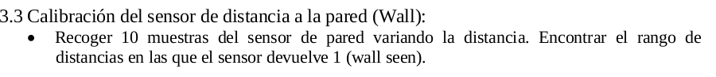

Código:

int i = 0;
while(i < 10) {
sensor_value = robot.updateSensor(iRobotSensors::WALL);
cout << "Valor WALL: " << +sensor_value << endl;
i++;
delay(1000);
}

Para esta práctica, se ha puesto el robot a varias distancias, y a cada lectura, se acercaba o se alejaba el robot de la pared, dependiendo de si el sensor devolvía un valor u otro.

Muestras (en cm):

# | 1 | 2 | 3 | 4 | 5 | 6 | 7 | 8 | 9 | 10
Dist. | 5 | 4 | 3 | 3,2 | 3,7 | 3,3 | 3,6 | 3,5 | 3,5 | 3,6
Valor | 0 | 0 | 1 | 1 | 0 | 1 | 0 | 1 | 1 | 0

- Calibración de sensores de distancia para Dead-Reckoning
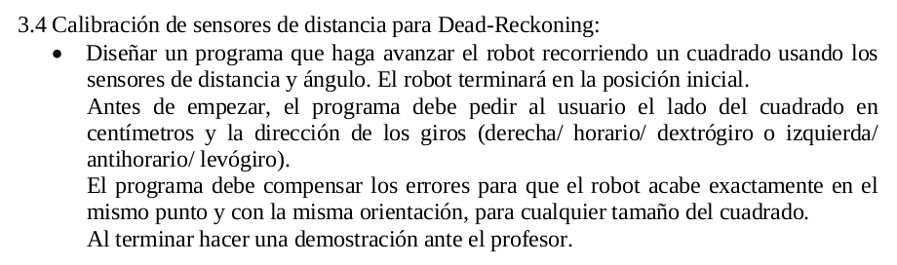
Código:
int velAvance = 150;
int velGiro = 150;
int distancia = atoi(argv[1]);
char* direccion = argv[2]; //d = derecha; i = izquierda

int i = 0;
while (i < 4) { //4 giros
//waitDistance() es crítico; se intentará hacerlo de otro modo
robot.driveDirect(velAvance, velAvance); //avanzar
int dr = 0; //distancia recorrida
while (dr < distancia) { //hasta recorrer la distancia...
dr += robot.updateSensor(iRobotSensors::DISTANCE);
cout << "Valor DISTANCE: " << +dr << endl;
}
int ar = 0;
int ang = 0;
if(strcmp(direccion,"d")==0){ //derecha
robot.driveDirect(-velGiro, velGiro); //girar hacia la derecha
while (ar < 90) { //hasta girar del todo
//65536 = 2^16 (16 bits); Al girar a la derecha, el sensor de angle devuelve 65534
ang = robot.updateSensor(iRobotSensors::ANGLE);
ar += (65536 - ang);
cout << "Valor acumulado: " << +ar << endl;
}
} else { //izquierda
robot.driveDirect(velGiro, -velGiro); //girar hacia la izquierda
while (ar < 90) { //hasta girar del todo
ar += robot.updateSensor(iRobotSensors::ANGLE);
cout << "Valor ANGLE: " << +ar << endl;
}
}

i++;
}

robot.driveDirect(0, 0); //parar

Después de varias ejecuciones, hemos determinado que 150mm/s es una velocidad óptima tanto para avanzar como para girar. Si se hace más despacio, el robot se “adormece” y no cumple con lo pedido; si se hace más rápido, el robot no tiene tiempo de reaccionar y no cumple con lo exigido. Además, esta velocidad da unos resultados aceptables en cuanto a la posición final del robot.

